březen 2024

ZADÁNÍ STUDIE „ÚPRAVY NÁMĚSTÍ REPUBLIKY“

Obsah
ZADÁNÍ STUDIE „ÚPRAVY NÁMĚSTÍ REPUBLIKY“ 1
Identifikační údaje 1
1. Důvod pořízení a cíl studie 2
2. Vymezení řešeného území 2
3. Vztah k územně plánovací dokumentaci a podkladům 2
4. Náměstí Republiky & Muzejní čtvrť 4
5. Požadavky na řešení 5
6. Požadavky na obsah a zpracování dokumentace 5
6.1. Členění investičního záměru 5
6.2. Projednání 6
7. Podklady 6

Identifikační údaje
Zadavatel:
Statutární město Olomouc, Horní náměstí 583, 779 11 Olomouc
ODBOR STRATEGIE A ŘÍZENÍ
ÚTVAR HLAVNÍHO ARCHITEKTA

1. Důvod pořízení a cíl studie
Cílem studie je navázat na zpracovanou územní studii Olomouc “Náměstí Republiky - Křížkovského - Mariánská - Akademická – Wurmova“ a navrhnout ve variantách možné postupné trvalé úpravy pro zkvalitnění veřejného prostoru náměstí Republiky s ohledem na rozpočtové možnosti města. Konkrétně se jedná prověření možnosti umístění vzrostlé zeleně, uspořádání městského mobiliáře pro zvýšení pobytových kvalit a částečná eliminace parkovacích stání, jako 0. etapy revitalizace náměstí dle zpracované územní studie. Postupná revitalizace náměstí bude podporovat ideu tzv. “muzejní čtvrti“ coby centra kulturních a vzdělávacích institucí. Studie by měla navrhnout úpravy, které nevyžadují přeložky ing. sítí či předláždění prostoru ve dvou variantách (sezónní a celoroční úpravy). Dále by studie měla navrhnout uspořádání a mobiliář pro pořádání krátkodobých kulturních akcí. Předpokladem je přednostně řešit pobytovou funkci prostoru před Jezuitskou kolejí směrem k ulici Denisova.

2. Vymezení řešeného území
Řešené území leží v Předhradí, historicky nejvýznamnější části Olomouce. V současnosti se zde nachází instituce celoměstského a (nad)regionálního významu – muzea, knihovna, univerzita, pošta a další. Náměstí se nachází na pozemku parc. č. 116/46 v k. ú. Olomouc- město.

3. Vztah k územně plánovací dokumentaci a podkladům
- Dle regulačního plánu Městské památkové rezervace (MPR) Olomouc je náměstí Republiky veřejným prostorem s prostorovou dominantou kašnou Tritonů. Hlavní využití dle RP MPR je stanoveno pro stavby, stavební úpravy a terénní úpravy odpovídající svým charakterem využití prostoru pro náměstí, ulici, pěší průchody – např. umístění chodníků, zpevněných ploch pro pěší a nemotoristických komunikací, komunikací se zklidněným režimem (pěší zóny), terénní úpravy, stavební úpravy a údržbové práce, které v souladu se zásadami památkové péče přispívají k uchování a dotváření specifického charakteru prostorů MPR Olomouc a nemění jejich uspořádání a vzhled. Přípustné využití, které souvisí s převažujícím hlavním využitím nebo je s ním slučitelné je pro umísťování kvalitně umělecky a řemeslně ztvárněných prvků mobiliáře, nekonkurujících charakteru prostorů ani architektonickému výrazu objektů v MPR Olomouc a podporujících jejich důstojnou prezentaci, menší letní restaurační „zahrádky“ sestávající ze skupin stolků se židlemi a slunečníky, případně dalšími vizuálně nerušivými prvky nevytvářejícími ve svém celku pohledové bariéry a konkurenční dominanty v historickém prostředí, umisťování cyklistických stezek a staveb a zařízení pro pěší.
Obrázek 2: Hlavní výkres RP MPR
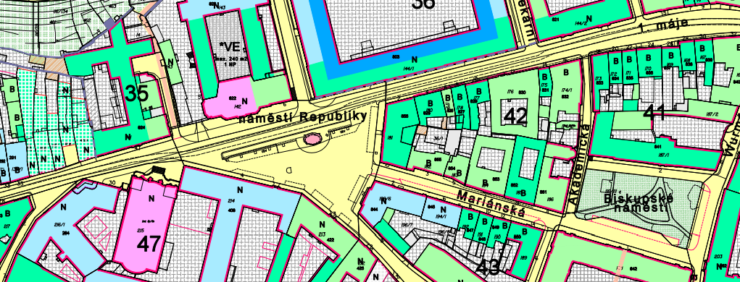
- Územní studie “Náměstí Republiky - Křížkovského - Mariánská - Akademická – Wurmova“ zpracovaná v roce 2019, navrhuje úpravy náměstí Republiky ve třech variantách (varianty se liší v počtu parkovacích stání) s cílem vytvoření prostoru příjemného pro pobyt. Navrhuje mimo jiné obnovení stromů před budovami knihovny a pošty a pracuje s variantou se stromy v ploše náměstí. Tyto stromy jsou navrženy jako nový prvek, který vytvoří z náměstí příjemnější prostor a bude motivovat k setrvání a pobytu.

Situační výkres:
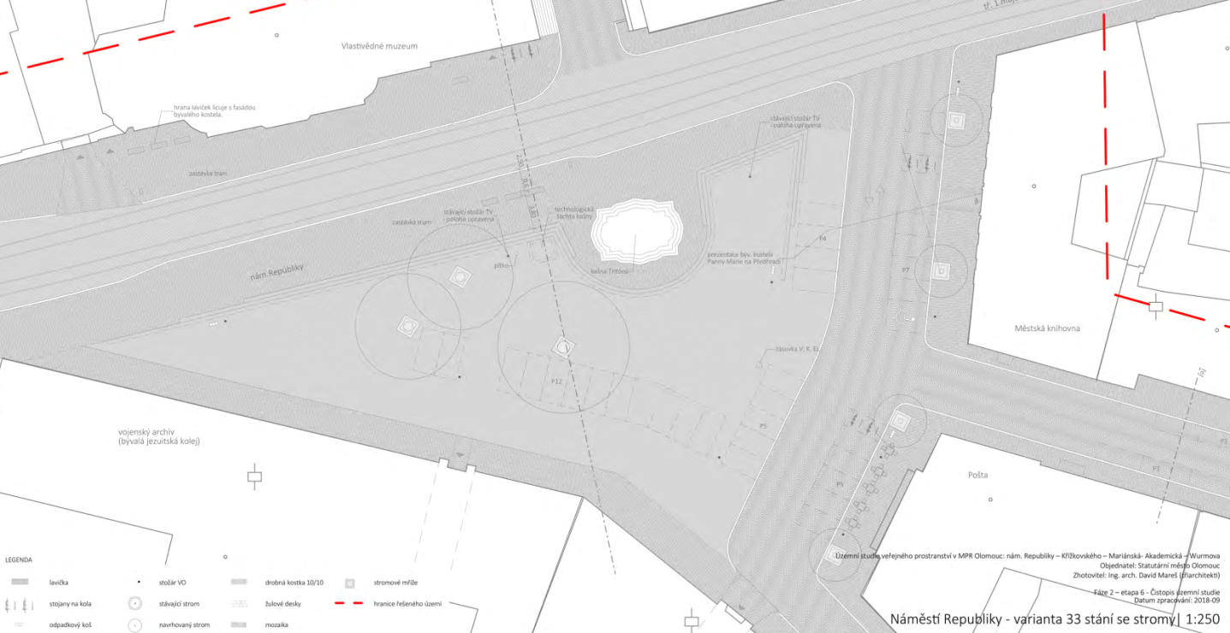

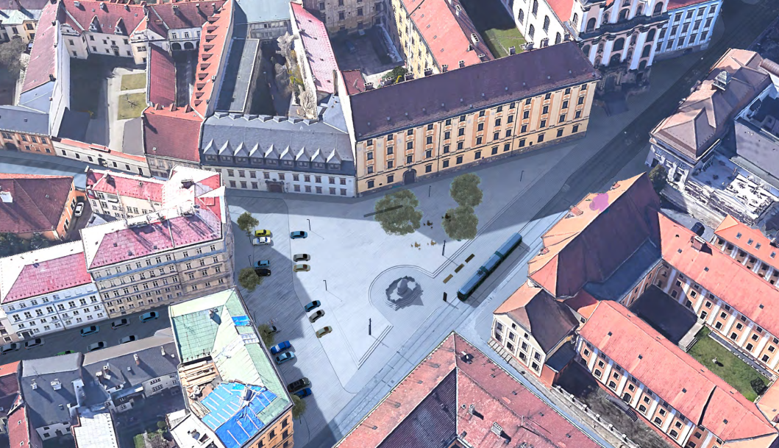
Vizualizace:
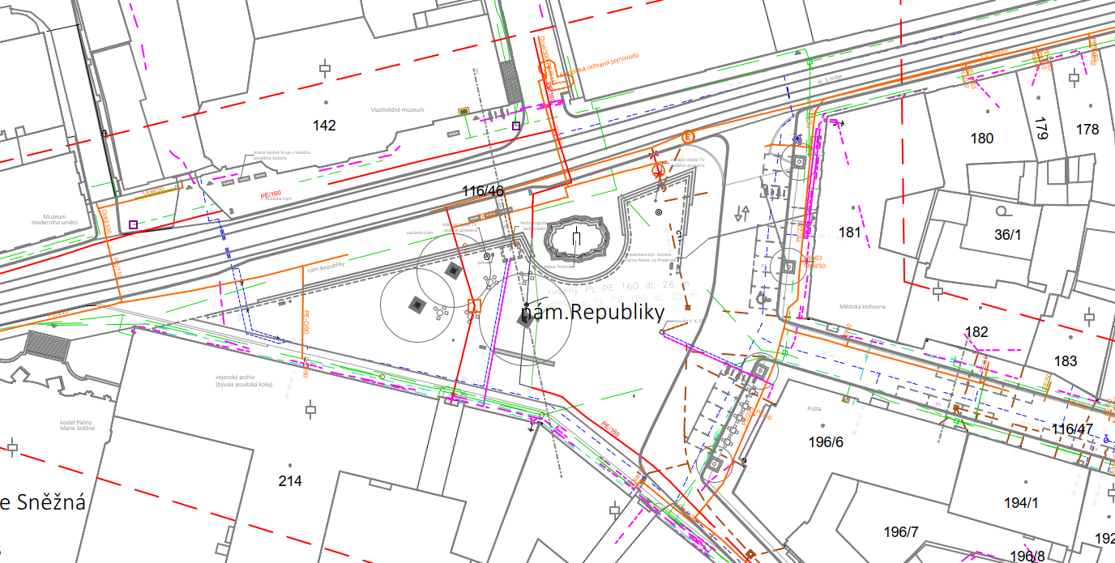
Koordinační výkres inženýrských sítí:

4. Náměstí Republiky & Muzejní čtvrť
Statutární město Olomouc na základě schválené Strategie rozvoje Kultury a kreativních průmyslů města Olomouce na období 2022–2027 připravuje koncept tzv. muzejní čtvrti, jejímž centrem je právě náměstí Republiky, s přilehlými ulicemi a blízkými náměstími. Sídlí zde významné instituce jako Muzeum umění Olomouc, Vlastivědné muzeum v Olomouci, Knihovna města Olomouce, Dům armády, Arcibiskupství olomoucké, Arcidiecézní muzeum, připravované Středoevropské fórum Olomouc a především Univerzita Palackého v Olomouci.
Jednotlivé instituce se budou podílet na vzniku tzv. muzejní čtvrti. Jedná se o koncept, který propojí rozvoj kulturní nabídky, marketingu a fyzického prostředí v území s koncentrací významných veřejných institucí mezi náměstím Republiky, Biskupským náměstím a Václavským náměstím (Olomouc jde vstříc rozvoji trendů na vlně energie mladých podnikavců v kulturních a kreativních odvětvích, kteří mají pro svoji činnost potřebné zázemí služeb i fyzických prostorů. V centru města se mohou prezentovat počiny současného umění, které chytře „provokují“ světové kulturní dědictví, odvážné i citlivé kombinace starého a nového v oblasti architektury a designu rezonují na mezinárodní scéně. Dynamická nabídka kulturního programu, extravagantní gastroscéna a atmosféra první muzejní čtvrti v České republice poutá pozornost kulturních turistů mířících do střední Evropy.)
Jde o přípravu a postupnou realizaci konceptu muzejní čtvrti po vzoru standardní evropské praxe. Vytvoření podmínek pro umělecké aktivity, dočasné umělecké intervence ve veřejném prostoru, které propojí kulturní dědictví a živou scénu.

5. Požadavky na řešení
- Bude navržena 0. etapa revitalizace náměstí v souladu s územní studií ve dvou variantách (celoroční a sezónní) řešených v alternativách úsporných a s větší intervencí (konstrukce, větší prvky, podia apod.) Minimálně budou zpracovány čtyři koncepční návrhy.
- Úkolem studie je navrhnout nové uspořádání parkovacích stání s cílem jejich částečné eliminace a případně další úpravy směřující ke kultivaci náměstí s důrazem na posílení dominantního působení kašny a vymezení prostoru pro pobytové funkce s umístěním mobiliáře a stromů. Předpokladem je přednostní řešení pobytové funkce v prostoru před Jezuitskou kolejí směrem k ulici Denisova
- Bude navržen městský mobiliář (vhodný do MPR) posilující atraktivitu místa a jeho pobytové funkce
- Uspořádání mobiliáře bude reflektovat možné umístění restauračních předzahrádek stávajících provozoven v území
- Bude navržen mobiliář a jeho uspořádání (stánků, podia, výstavních panelů, umělecké instalace atd.) při organizování krátkodobých kulturních akcí
- Budou prověřeny možnosti umístění stojanů na kola
- Bude navržena vzrostlá zeleň, umístění stromů bude koordinováno s technickou infrastrukturou, budou navrženy podmínky pro adekvátní růst a prosperitu stromů, stromy budou umístěny do strukturálního substrátu
- Bude prověřena možnost umístění mobilní zeleně
- Bude prověřena skutečná poloha stávajících inženýrských sítí
- Budou uvedeny referenční příklady řešení obdobných intervencí
- Bude popsán návrh dalšího postupu projednaný s příslušnými odbory Magistrátu města Olomouce, včetně popisu nutných postupů v případě úprav a uvedeny požadavky pro povolení
- Budou zpracovány výpočty investičních nákladů jednotlivých variant

6. Požadavky na obsah a zpracování dokumentace

6.1. Členění investičního záměru
- Textová část bude obsahovat zejména:
- popis současného stavu
- popis navrhovaného nového uspořádání
- návrh ve variantách včetně odhadu investičních a provozních nákladů

- Grafická část bude obsahovat zejména:
- současný stav
- návrh prostorového uspořádání ve variantách
- prezentace návrhu dle zvyklostí zpracovatele
- koordinační situace, schématické půdorysy a řezy
- detail osazení stromu
- detail mobiliáře
Studie bude odevzdán v tištěné podobě v 3 vyhotoveních a jedenkrát v digitální podobě s grafickou částí ve formátu *.dgn (nebo *.dwg) a *.pdf a textovou částí ve formátu *.docx a *.pdf .
Textová i grafická část mohou být po dohodě se zadavatelem a pořizovatelem upřesněny na pracovním jednání.
Studie bude zpracována autorizovaných architektem ve spolupráci s dopravním specialistou a zahradním architektem.

6.2. Projednání
Studie bude projednán na společném jednání se zástupci odboru památkové péče, odboru dopravy a územního rozvoje, odboru městské zeleně a odpadového hospodářství, odboru kultury a cestovního ruchu, odboru strategie a řízení útvaru hlavního architekta, odboru investic, odbor stavební-oddělení státní správy na úseku pozemních komunikací, Národního památkového ústavu, Muzea umění Olomouc, Vlastivědného muzea v Olomouci, Univerzity Palackého v Olomouci a Caritas-Vyšší odborné školy sociální.
Dále bude studie projednána dle pokynu zadavatele s veřejností, odbornými komisemi rady města, v radě města apod.
Z jednání bude zpracovatel pořizovat záznam a připomínky vzešlé z jednání budou následně zapracovány do studie.
Zhotovitel podá žádost o vydání rozhodnutí na odbor památkové péče, Magistrátu města Olomouce.
Předpokládaný harmonogram projednání:
1. úvodní setkání se zástupci organizací se sídlem na náměstí Republiky, NPÚ a odborů magistrátu
2. projednání konceptu studie se zástupci organizací se sídlem na náměstí Republiky, NPÚ a odborů magistrátu
3. návrh po zapracování připomínek bude představen na jednání s veřejností, zástupci organizací se sídlem na náměstí Republiky, NPÚ, odborů magistrátu a odbornými komisemi
4. představení návrhu na radě města
po zapracování připomínek a rozhodnutí odboru památkové péče bude předán čistopis studie

8. Podklady
- Zadavatel poskytne zpracovateli následující podklady:
- Územní plán Olomouc (dálkový přístup: https://www.olomouc.eu/o-meste/uzemni-planovani/novy-uzemni-plan)
- Územně analytické podklady (dálkový přístup: https://www.olomouc.eu/o-meste/uzemni-planovani/uzemne-analyticke-podklady)
- Územní studie veřejných prostranství v MPR Olomouc “Náměstí Republiky - Křížkovského - Mariánská - Akademická – Wurmova“(dálkový přístup: https://www.olomouc.eu/administrace/repository/gallery/articles/16_/16683/289_cele.cs.pdf)
- Mobiliář města Olomouce

